ПРОВЕРОЧНАЯ РАБОТА В ФОРМАТЕ ВПР ПО ОБЩЕСТВОЗНАНИЮ
по теме «Человек»
6 класс
(4 варианта)

Бочкарева Ольга Владимировна, учитель истории и обществознания

Работа позволяет осуществить проверить уровень сформированности УУД учащихся 6 класса. Содержание работы соответствует ФГОС и формату ВПР по обществознанию 6 класс.

Проверочная работа по теме «Человек» в формате ВПР
1 вариант
1) В современном мире часто употребляется понятие «индивидуальность».
1. Как вы его понимаете?
2. Составьте рассказ об индивидуальности, используя план:
— Какие черты индивидуальности существуют?
— Какие индивидуальные черты вам характерны?
2) В нашей стране все дети, достигшие возраста 6 лет и 6 месяцев, принимаются в школу.
1. Как Вы думаете, почему наше государство заботится о том, чтобы все дети могли учиться?
2. Составьте рассказ о своей учёбе, используя план.
1) Какие школьные предметы вызывают у Вас интерес? Почему?
2) Какие предметы являются трудными для Вас? В чём Вы видите причины трудностей?
3) Выберите верные суждения о человеке и запишите цифры, под которыми они указаны.
1) К естественным (биологическим) потребностям человека традиционно относят потребности в общественной деятельности, общественном признании, общении с другими людьми.
2) Потребности человека удовлетворяются в процессе его деятельности.
3) Понятие «индивид» используется для характеристики отличительных особенностей одного человека от другого.
4) К отличиям человека от других живых существ относят наличие мышления и словесной речи.
5) Потребности лежат в основе возникновения интересов и склонностей человека.
4) Установите соответствие между характерными чертами и видами деятельности: к каждому элементу, данному в первом столбце, подберите соответствующий элемент из второго столбца.
ХАРАКТЕРНЫЕ ЧЕРТЫ |  | ВИДЫ ДЕЯТЕЛЬНОСТИ
А) цель — получить практически значимый результат  Б) осуществляется преимущественно для развлечения  В) осуществляется в воображаемой ситуации  Г) результат деятельности — специально созданный продукт |  | 1) игра  2) труд
Запишите цифры под соответствующими буквами:
А | Б | В | Г
5) Прочитайте ещё один фрагмент «Книги джунглей» Р. Киплинга.
«В голове одной из обезьян явилась, как ей показалось, блестящая мысль, и она сказала остальным. что им было бы полезно держать у себя Маугли, потому что он умел свивать ветки для защиты от ветра, и если бы они поймали его, он, вероятно, научил бы и их своему искусству. Понятно, Маугли, сын дровосека, унаследовал от своего отца множество инстинктов; между прочим, строил хижинки из хвороста, не думая о том, почему он делает это».
В описании инстинктов Маугли писатель допустил ошибку. Назовите её. Своё мнение обоснуйте, используя обществоведческие термины.
6) Рассмотрите изображение. Какие три вида деятельности представлены в ситуации, изображенной на фотографии?
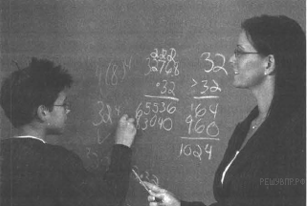
7) Привлекая обществоведческие знания, составьте краткое (из 5–7 предложений) сообщение о человеке и обществе, используя все приведённые ниже понятия:
Деятельность, Мотив, Личность, Естественные потребности, Духовные потребности, Социальные потребности

Проверочная работа по теме «Человек» в формате ВПР
2 вариант
1) Одной из важнейших потребностей человека является стремление узнать и оценить свои способности, чтобы жить и действовать в окружающем мире.
1. Как вы думаете, что значит, слово «самооценка», и какой она бывает?
2. Составьте рассказ о самосознании, используя план:
— Как вы оцениваете свои качества, какие у вас сильные и слабые стороны? Почему они такими являются?
— Какие способы поднятия самооценки вы знаете? Используете ли Вы их, почему?
2) В нашей стране все дети, достигшие возраста 6 лет и 6 месяцев, принимаются в школу.
1. Как Вы думаете, почему наше государство заботится о том, чтобы все дети могли учиться?
2. Составьте рассказ о своей учёбе, используя следующий план.
1) Какой вид работы на уроках (один или несколько) Вам нравится? Почему?
2) Какой вид работы на уроках (один или несколько) является трудным для Вас? В чём Вы видите причины трудностей?
3) Выберите верные суждения о человеке и запишите цифры, под которыми они указаны.
1) К естественным (биологическим) потребностям человека традиционно относят потребности в продолжении рода, пище, воздухе для дыхания, отдыхе.
2) Человека и других живых существ объединяет возможность осуществлять преобразовательную деятельность.
3) Одна из особенностей человека – умение с помощью простых орудий создавать сложные орудия труда.
4) Возможность приспосабливаться к изменяющимся природным условиям – черта отличия человека от других живых существ.
5) К социальным потребностям человека относят потребности в общественной деятельности, общественном признании, общении с другими людьми
4) Установите соответствие между проявлениями качеств человека и природой качеств: к каждому элементу, данному в первом столбце, подберите соответствующий элемент из второго столбца.
ПРОЯВЛЕНИЯ КАЧЕСТВ ЧЕЛОВЕКА |  | ПРИРОДА КАЧЕСТВ
А) способность к продолжению рода  Б) способность приспосабливаться к условиям природной среды  В) способность накапливать знания и трудовые навыки  Г) способность видеть цель своих действий |  | 1) социальная  2) биологическая
Запишите в таблицу выбранные цифры под соответствующими буквами:
А | Б | В | Г
5) Знаменитый русский полководец Александр Суворов родился настолько слабым, что, вопреки обычаю того времени, отец даже не решился записать мальчика в полк. Но Александр мечтал о военной карьере, поэтому много времени уделял закаливании) своего организма, физической подготовке, затем поступил на службу простым солдатом. Он был единственным в русской армии полководцем, который прошёл путь от солдата до генералиссимуса.
Назовите качество личности, благодаря которому Александр Суворов смог преодолеть
неблагоприятные природные задатки. Приведите пример жизненной ситуации, когда задатки, наоборот, способствуют успеху в занятиях, увлечениях, профессии.
6) Существует такой термин «синдром Маугли» (см. фотографию).
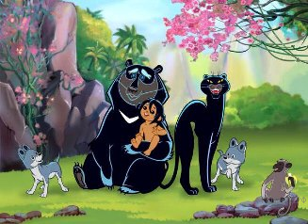
1. Какие свойства человека относят к биологическим?
2. Что, по вашему мнению, произошло бы с детьми, которых воспитывали животные?
7) Привлекая обществоведческие знания, составьте краткое (из 5–7 предложений) сообщение о деятельности человека, используя все приведённые ниже понятия:
Игра, задатки, способности, характер, деятельность, труд

Проверочная работа по теме «Человек» в формате ВПР
3 вариант
1) Все окружающие нас предметы, созданные человеком, являются предметом его деятельности.
1. Как вы думаете, что должен сделать человек, чтобы добиться желаемых результатов свей деятельности?
2.Составьте рассказ о деятельности, используя план:
— О каком человеке (своём знакомом, историческом деятеле) Вы бы могли сказать, что он своими делами изменил себя? Почему Вы выбрали именно этого человека?
— Какие формы деятельности человека, присущие Вам, Вы можете указать?
2) О каждом человеке можно сказать, что он личность, только иной раз ее развитие не совпадает с требованиями, которые предъявляется конкретному человеку.
1. Как вы думаете, как определить заслуживает ли определенная личность уважения?
2. Составьте рассказ о личности, используя план.
— Какие качества личности особо привлекательны для вас? Почему?
— Как ты считаешь, какие качества, необходимые для успешной деятельности, развиты у вас и над какими следовало бы поработать?
3) Выберите верные суждения о человеке и запишите цифры, под которыми они указаны.
1) Конкретные условия, в которых живёт человек, влияют на особенности его характера.
2) Биологическая природа человека проявляется в его анатомо-физиологических чертах.
3) Отличием человека от других живых существ является то, что он обладает инстинктом самосохранения.
4) Целенаправленная и осознанная деятельность свойственна как человеку, так и животным.
5) Врождённые качества человека, на основе которых формируются те или иные способности, называют задатками.
4) Установите соответствие между примерами и видами потребностей: к каждому элементу, данному в первом столбце, подберите соответствующий элемент из второго столбца.
ПРИМЕРЫ |  | ВИДЫ ПОТРЕБНОСТЕЙ
А) общение  Б) принадлежность к определённой группе  В) познание мира  Г) осознание смысла своего существования |  | 1) социальные  2) духовные
Запишите в таблицу выбранные цифры под соответствующими буквами:
А | Б | В | Г
5) Прочитайте фрагмент «Книги джунглей» английского писателя Р. Киплинга.
«Отец Волк проснулся после дневного отдыха, зевнул, почесался и одну за другой
вытянул свои передние лапы, чтобы прогнать из них остаток тяжести. Волчица Мать лежала, прикрыв своей большой серой мордой четверых барахтавшихся, повизгивавших волчат, а в отверстие их пещеры светила луна.
— Огур! — сказал Отец Волк. — Пора мне идти на охоту».
Художественный замысел для автора бывает важнее объективных знаний о природе и обществе. Каким, свойственным человеку, а не животному, признаком наделяет Киплипг своих героев? Назовите любое другое отличие человека от животного.
6) Люди имеют различные способности (см. изображение)
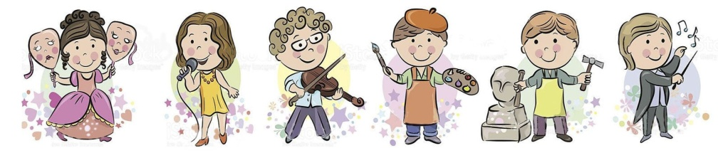

1. Чем отличаются способности от задатков?
2. В чем по вашему мнению роль общества в развитии задатков и способностей у человека?
7) Привлекая обществоведческие знания, составьте краткое (из 5–7 предложений) сообщение о человеке и обществе, используя все приведённые ниже понятия:
Подростки, старость, возраст человека, юность, зрелость.

Проверочная работа по теме «Человек» в формате ВПР
4 вариант
- Игра — это особый вид деятельности, в котором участвуют и дети, и взрослые люди.
1. Как Вы думаете, почему человек играет в разные виды игр, несмотря на свой возраст?
2. Составьте рассказ о своей игровой деятельности, используя следующий план:
1) В какие игры Вы любите играть? Почему?
2) К каким отрицательным последствиям может привести чрезмерное увлечение компьютерными играми (укажите любые два отрицательных последствия)? Почему Вы так считаете?
2) О каждом человеке можно сказать, что он индивидуальность.
1. Что характеризует человека как индивидуальность?
2. Составьте рассказ о себе как индивиде, используя план.
1. В чем проявляется ваша индивидуальность?
2. Как ваша индивидуальность проявляется в обществе?
3) Выберите верные суждения и запишите цифры, под которыми они указаны.
1) Взрослея и развиваясь, животное, как и человек, может стать личностью.
2) Человек, в отличие от других живых существ, защищается от опасности.
3) Социальная сущность человека проявляется в его поступках.
4) Все живые существа заботятся о своём потомстве.
5) Человек, в отличие от других живых существ, удовлетворяет потребности в деятельности
4) Установите соответствие между примерами и видами потребностей: к каждому элементу, данному в первом столбце, подберите соответствующий элемент из второго столбца.
ПРИМЕРЫ |  | ВИДЫ ПОТРЕБНОСТЕЙ
А) потребность в отдыхе и сне  Б) потребность в пище и воде  В) познание мира  Г) осознание смысла своего существования |  | 1) биологические  2) духовные
Запишите в таблицу выбранные цифры под соответствующими буквами:
А | Б | В | Г
5) Прочитайте фрагмент «Книги джунглей» английского писателя Р. Киплинга.
«Отец Волк проснулся после дневного отдыха, зевнул, почесался и одну за другой
вытянул свои передние лапы, чтобы прогнать из них остаток тяжести. Волчица Мать лежала, прикрыв своей большой серой мордой четверых барахтавшихся, повизгивавших волчат, а в отверстие их пещеры светила луна.
— Огур! — сказал Отец Волк. — Пора мне идти на охоту».
Художественный замысел для автора бывает важнее объективных знаний о природе и обществе. Каким, свойственным человеку, а не животному, признаком наделяет Киплипг своих героев? Назовите любое другое отличие человека от животного.
6) Какой вид деятельности изображен на картине? Назовите 2 характеристики этого вида деятельности (чем он отличается от других основных видов деятельности).
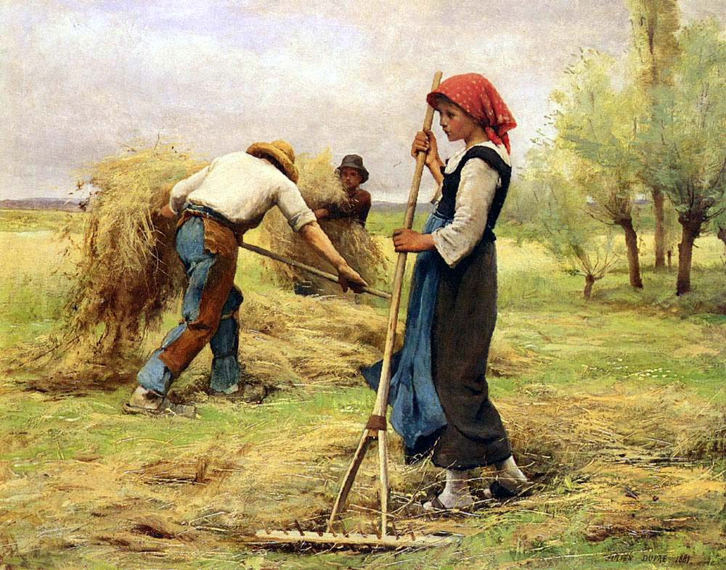
7) Привлекая обществоведческие знания, составьте краткое (из 5–7 предложений) сообщение о человеке и обществе, используя все приведённые ниже понятия:

Чувственное познание, деятельность, ощущение, восприятие, представление, знания.

